REUNION | ESCUELA DEPORTIVA ESTADIO DE FUTBOL
ASUNTO O POLITICA | POLÍTICA PÚBLICA DE PROTECCIÓN ANIMAL
FECHA | 07 DE SEPTIEMBRE DE 2017

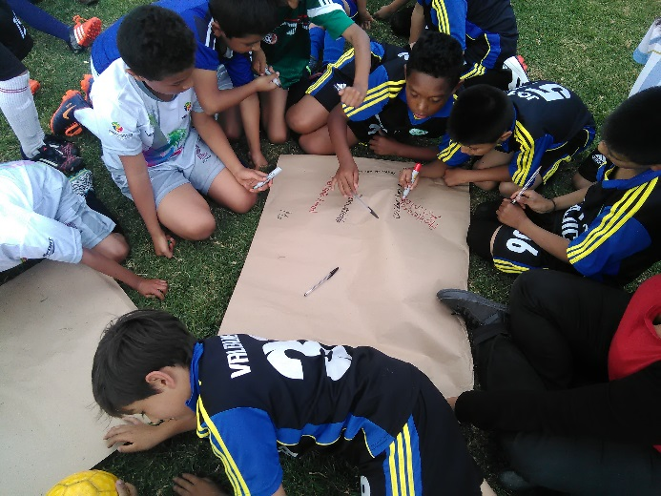 | 